**PLANIFICACIÓN SEMANAL 2020 PRE-KINDER**

**Semana 21 al 25 de septiembre**

|  |  |  |  |
| --- | --- | --- | --- |
| Nombre del maestro: Ana Lucia Azurdia Reyes | Grado: Pre-Kínder | Sección: | Materia: Comunicación y lenguaje |

|  |  |  |
| --- | --- | --- |
| Contenido | Actividad | Libro / Cuaderno |
| **LUNES**  Consonante n | **CLASE EN LINEA ZOOM**   * Presentación de la consonante n * Sonido de la n * Repetir la rima de la n | Página 178  Página 179  **Material para el día 22 de septiembre**  Trazar la consonante n en el cuaderno rojo y tener papel reciclado para la consonante n |
| **MARTES**  Consonante n | **CLASE EN LINEA ZOOM**   * Sonido de la consonante n * Objetos que tengan n al inicio por medio de una presentación en video. | Página 180  Cuaderno  **Material para el día 23 de septiembre**  Pizarrón o una hoja de bond emplasticada |
| **MIÉRCOLES**  Silabas | **CLASE EN LINEA ZOOM**   * Les mostraré la consonante y diremos el sonido, luego formaremos las silabas na, ne, ni, no, un. Uniendo la consonante con cada una de las vocales, utilizando como recurso rótulos. * Realizaremos el trazo de las silabas en nuestra pizarra. | Página 181 |
| **JUEVES**  Silabas | **CLASE EN LINEA ZOOM**   * Recortar las cartillas de la página 177 repasar el vocabulario | Folleto 108 y 109  **Tarea:** 183  **Material para el día viernes 25 de septiembre**  Realizar la muestra de la plana en cuaderno rojo, seguir el trazo, dejar dos cuadros de por medio utilizar el cuaderno de forma horizontal. |
| **VIERNES**  Palabras | **CLASE EN LINEA ZOOM**   * Formaremos palabras con vasos desechables que tendrá la maestra, los alumnos ayudarán mencionando las sílabas que forma la palabra que mencione la maestra: **mono, mesa, nena, mano.** | Planas silabas |

Instrucciones: Rasga papel reciclado y pégalo sobre la consonante n.

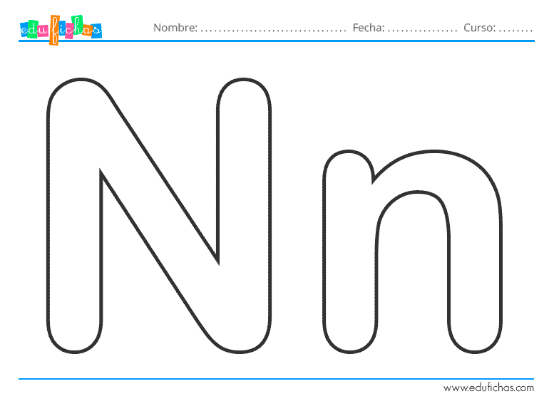

|  |  |  |  |  |  |  |  |  |  |  |  |  |  |  |  |  |  |  |  |  |  |  |
| --- | --- | --- | --- | --- | --- | --- | --- | --- | --- | --- | --- | --- | --- | --- | --- | --- | --- | --- | --- | --- | --- | --- |
|  |  | u |  |  |  | n | e |  |  |  | n | a |  |  |  | n | i |  |  | o |  |  |
|  | n |  |  |  |  |  |  |  |  |  |  |  |  |  |  |  |  |  |  |  | n |  |
|  |  |  |  |  |  |  |  |  |  |  |  |  |  |  |  |  |  |  |  |  |  |  |
|  |  |  |  |  |  |  |  |  |  |  |  |  |  |  |  |  |  |  |  |  |  |  |
|  |  |  |  |  |  |  |  |  |  |  |  |  |  |  |  |  |  |  |  |  |  |  |
|  |  |  |  |  |  |  |  |  |  |  |  |  |  |  |  |  |  |  |  |  |  |  |
|  |  |  |  |  |  |  |  |  |  |  |  |  |  |  |  |  |  |  |  |  |  |  |
|  |  |  |  |  |  |  |  |  |  |  |  |  |  |  |  |  |  |  |  |  |  |  |